Politechnika Śląska

Wydział Matematyk Stosowanej

Kierunek Informatyka

Gliwice, 04.04.2021

Mobilne Interfejsy Multimedialne

**Projekt nr 1**

**"*Pogodynka*"**

**Julian Kominiak gr. 3**

**1. Opis projektu.**

Projekt „Pogodynka” to prosta aplikacja pełniąca funkcję informacyjną na temat warunków atmosferycznych występujących w danej miejscowości. Został stworzony na platformę Android w języku Kotlin.

**2. Opis zastosowanych technologii/bibliotek etc.**

- Android

- Kotlin

- API openweathermap

Biblioteki:

- org.json dla zarządzania formatem JSON

- okhttp3 dla połączenia HTTP z API openweathermap.com

**3. Opis funkcjonalności**

Aplikacja pozwala na sprawdzenie:

- Temperatury

- Ciśnienia

- Czasu wschodu słońca

- Czasu zachodu słońca

Dla wybranego miasta

**4. Opis interfejsu użytkownika**

Projekt interfejsu użytkownika powstał dla dwóch wersji – klasycznej i seniorskiej. Przełączamy się między nimi używając przełącznika na górze ekranu.

Prototyp projektu prezentował się w następujący sposób: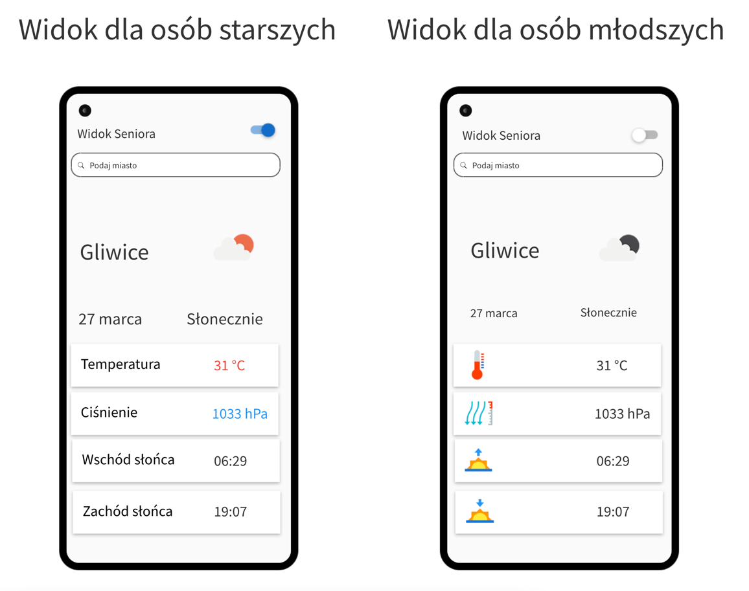

W efekcie końcowym aplikacja prezentuje się tak:

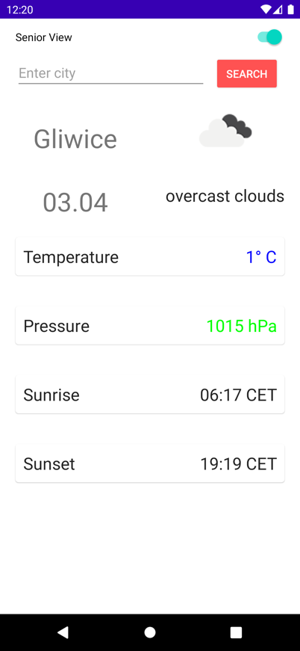 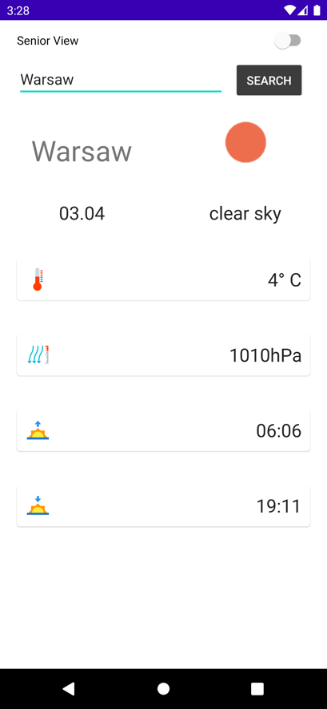

Wersja dla seniora posiada

- Czerwony przycisk wyszukiwania,

- Większą czcionkę daty,

- Tekst zamiast ikon dla temperatury, ciśnienia, wschodu i zachodu słońca,

- Kolorowanie wartości temperatury i ciśnienia w zależności od wysokości wartości

**5. Podsumowanie i wnioski.**

Podczas pracy nad projektem zmieniłem język aplikacji na angielski, żeby móc swobodnie używać API. Postawiłem na minimalistyczny interfejs użytkownika i jestem z niego zadowolony. Myślę też że wersja dla seniora jest bardziej oczywista i spełnia swoją funkcję. W przyszłości myślę że warto byłoby przetłumaczyć aplikację na język polski.